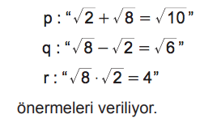  Soru 1  Buna göre aşağıdaki önermelerden hangisinin doğruluk değeri 1 dir?  A) p ∧ (r ∨ q)  B) (p ∨ q) ∧ r  C) r ⇒ (p ∧ q)  D) p ∨ (r ⇒ q)  E) p ⇒ (q ∧ r)  Soru 2 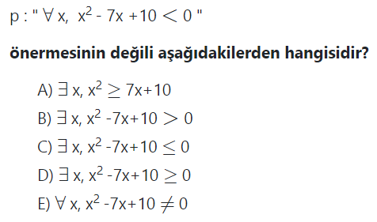  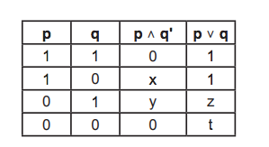Soru 3  Yukarıda verilen doğruluk tablosunda x, y, z ve t harflerinin yerine gelmesi gereken doğruluk değerleri sırasıyla aşağıdakilerden hangisidir?  A) 0, 1, 0, 0  B) 1, 0, 1, 1  C) 1, 0, 1, 0  D) 1, 1, 1, 0  E) 0, 1, 0, 1  Soru 4 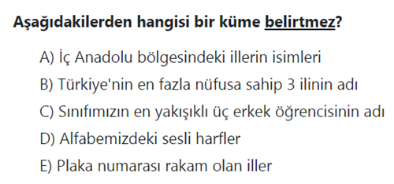  Soru 5  Aşağıdaki kümelerden hangisi boş kümedir?  A) K = {x | x, 1'den küçük doğal sayılar}  B) L = {x | x, karesi 16 olan negatif tam sayılar}  C) M = {x | x, 0 ile 1 arasındaki rasyonel sayılar}  D) N = {x | x, 24 ile 28 arasındaki asal sayılar}  E) T = {x | x, 1'in tam sayı bölenleri}  Soru 6  (p ⇒ q)' ∨ (q ∧ p) bileşik önermesi aşağıdakilerden hangisine denktir?  A) p ∧ q  B) p  C) q  D) p ∨ q  E) q'  Soru 7 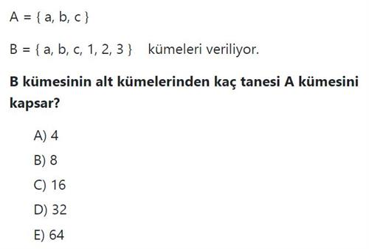  Soru 8 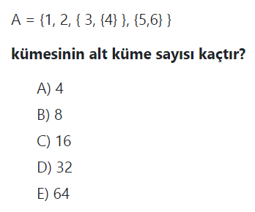  Soru 9 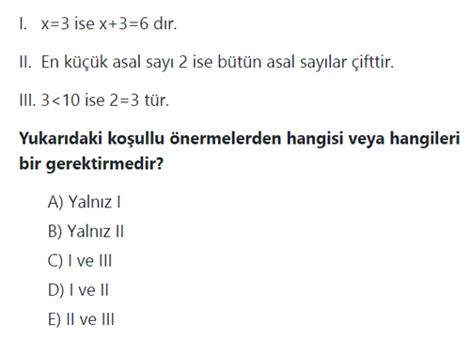  Soru 10 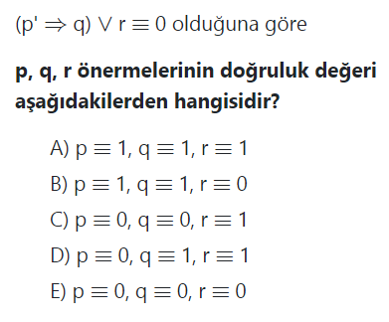 | Soru 11  x bir gerçek sayı olmak üzere  p: “∃x∈Z , x < 5”  q: “∀x∈N , x + 3 = 7” önermeleri veriliyor.  Buna göre aşağıdaki ifadelerden hangisi yanlıştır?  A) p önermesinin doğruluk değeri 1 dir.  B) q önermesinin doğruluk değeri 0 dır.  C) p': “∀x∈Z , x ≥ 5”  D) p ⇔ q önermesinin doğruluk değeri 0 dır.  E) q': “∃x∈N, x + 3 = 7”  Soru 12 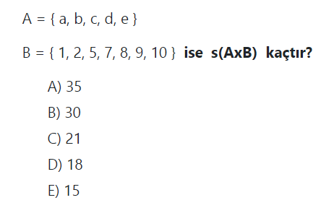  Soru 13 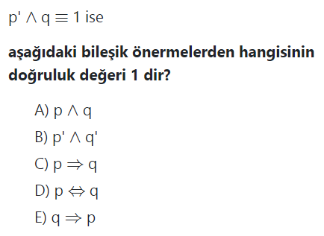  Soru 14  A = {a, b, {a}, c, {a, b}} kümesi veriliyor.  Buna göre aşağıdakilerden hangisi A kümesinin alt kümelerinden biri değildir?  A) {a}  B) {{a}, c}  C) {a, b}  D) { }  E) {{b}}  Soru 15 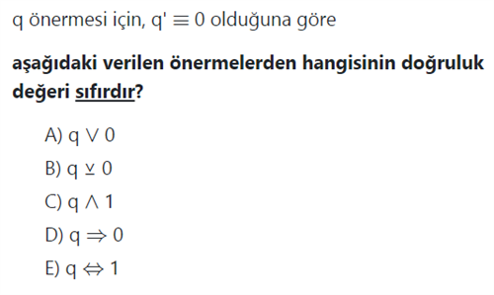  Soru 16  q : “∀x ∈ N, x² ≥ 0” önermesinin sözel olarak ifadesi aşağıdakilerden hangisidir?  A) “Her tam sayının karesi sıfırdan büyüktür.”  B) “Bazı tam sayıların karesi sıfırdan büyüktür.”  C) “Her doğal sayının karesi sıfırdan büyüktür veya sıfıra eşittir.”  D) “Bazı doğal sayıların karesi sıfırdan büyüktür.”  E) “Her tam sayının karesi sıfırdan büyüktür veya sıfıra eşittir.”  Soru 17 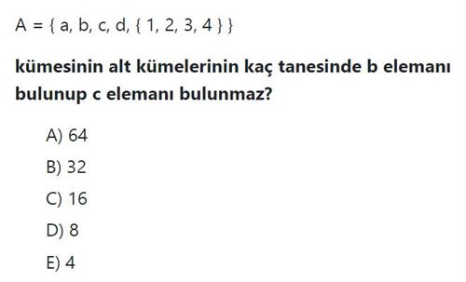  Soru 18 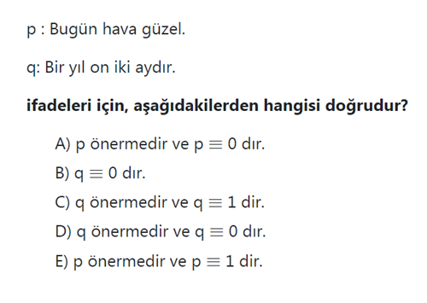  Soru 19 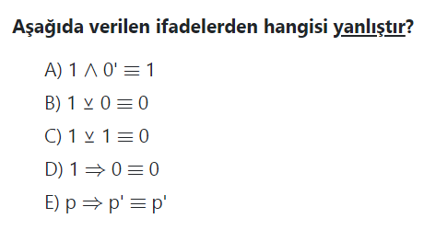  Soru 20  p ∧ q ≡ 1 olmak üzere  I. p' ∧ q  II. p' V q  III. p ⇔ q'  bileşik önermelerinden hangilerinin doğruluk değeri 1 dir?  A) Yalnız I.  B) Yalnız II.  C) I ve III.  D) II ve III.  E) I, II ve III.  CEVAPLAR: 1-E 2-D 3-C 4-C 5-D 6-B 7-B 8-C 9-A 10-E 11-E 12-A 13-C 14-E 15-D 16-C 17-D 18-C 19-B 20-B

